新北市立文山國民中學家庭教育活動成果報告
活動名稱 | 親職教育講座-成為兒女的心靈捕手-丁介陶老師
活動時間 | 109.9.19(六)家長日上午10:00-11:30
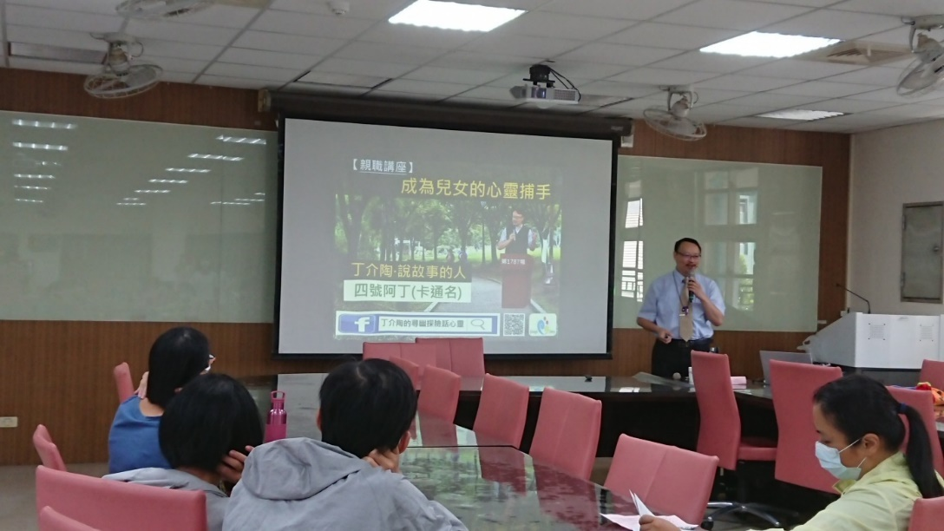
活動說明：丁老師親切地教導大家如何傾聽孩子的心聲
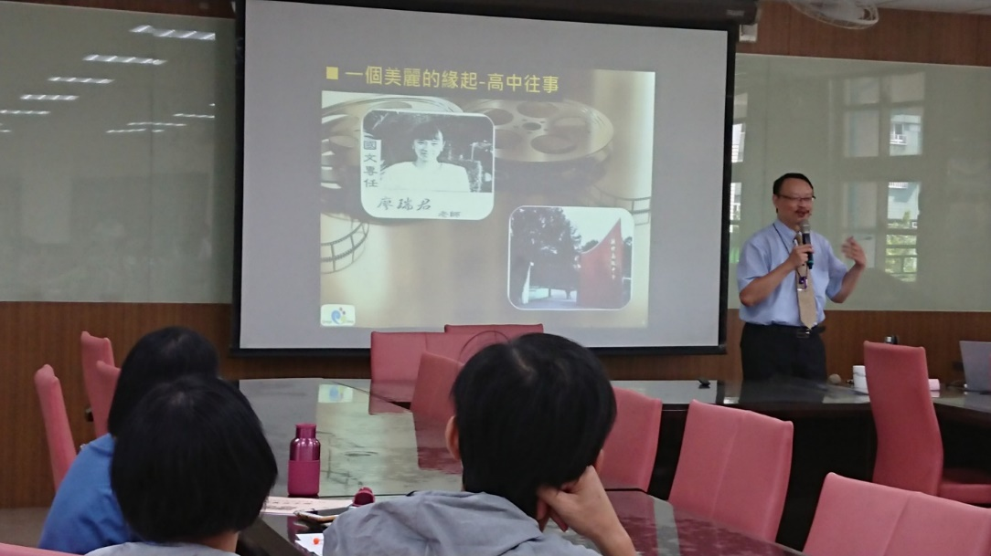
活動說明：丁老師教導大家如何與孩子建立溫暖的關係

